Hoàng Đức Vũ – 22810310362

**Tìm Hiểu Plugin LearnPress**

LearnPress là một giải pháp quản lý học trực tuyến (LMS) mạnh mẽ dành cho nền tảng WordPress. Với khả năng xây dựng các khóa học online một cách dễ dàng mà không yêu cầu nhiều kiến thức về lập trình, LearnPress đã nhanh chóng trở thành công cụ ưa thích của các nhà giáo dục, giáo viên và doanh nghiệp. Bài thu hoạch này sẽ giúp bạn hiểu rõ hơn về LearnPress qua 4 phần chính: Giới thiệu chung, Các tính năng nổi bật, Hướng dẫn cơ bản và Ứng dụng thực tế.

**Phần 1: Giới Thiệu Chung**

**1.1 LearnPress là gì?**

LearnPress là một plugin LMS (Learning Management System) dành cho WordPress, cho phép người dùng tạo, quản lý và bán các khóa học trực tuyến một cách dễ dàng. Nhờ giao diện thân thiện và các chức năng tích hợp sẵn, LearnPress đem lại giải pháp tối ưu cho việc triển khai nền tảng giáo dục trực tuyến.

**1.2 Ai phát triển plugin này?**

Plugin LearnPress được phát triển bởi ThimPress – một nhà phát triển nổi tiếng chuyên về giao diện và plugin cho WordPress. Thông qua kinh nghiệm và sự am hiểu trong lĩnh vực này, ThimPress đã tạo ra một công cụ linh hoạt và dễ sử dụng giúp các giáo viên và doanh nghiệp triển khai các khóa học online một cách hiệu quả.

**1.3 Mục đích sử dụng chính**

* **Đối tượng sử dụng:** Các nhà giáo dục, giảng viên, doanh nghiệp đào tạo và các tổ chức giáo dục.
* **Ứng dụng:** Tạo khóa học online, quản lý bài giảng, bài kiểm tra, theo dõi tiến độ học tập của học viên và tích hợp các phương thức thanh toán.
* **Lợi ích:**
  + Tối ưu hóa quá trình tạo và quản lý nội dung giảng dạy.
  + Hỗ trợ cấp chứng chỉ hoàn thành khóa học cho học viên.
  + Khả năng mở rộng nhờ tích hợp API và các add-ons để đồng bộ với các công cụ bên ngoài.

**Phần 2: Các Tính Năng Nổi Bật**

LearnPress không chỉ giúp tạo khóa học mà còn cung cấp nhiều tính năng hỗ trợ toàn diện cho cả giảng viên và học viên:

**2.1 Tạo và Quản Lý Khóa Học**

* **Xây dựng khóa học:** Cho phép tạo khóa học với nhiều bài giảng, bài kiểm tra và tài liệu đính kèm. Giảng viên có thể tổ chức nội dung theo từng chủ đề, cấp độ và chia nhỏ thành các phần (section) dễ quản lý.
* **Quản lý nội dung:** Hỗ trợ kéo – thả các yếu tố trong khóa học, giúp dễ dàng sắp xếp bài học, bài kiểm tra và câu hỏi theo ý muốn.

**2.2 Quản Lý Bài Kiểm Tra**

* **Đa dạng câu hỏi:** Hỗ trợ nhiều định dạng câu hỏi như trắc nghiệm, tự luận, kéo thả, điền khuyết… Giúp đánh giá học viên một cách toàn diện.
* **Cấu hình kiểm tra:** Cho phép thiết lập thời gian làm bài, số lần làm bài, điểm số tối thiểu và các tùy chọn kiểm soát khác nhằm đảm bảo quá trình đánh giá được công bằng và hiệu quả.

**2.3 Quản Lý Học Viên và Tiến Trình Học Tập**

* **Theo dõi tiến độ:** Giảng viên có thể xem số lượng bài học đã hoàn thành, điểm số các bài kiểm tra và tiến trình tổng thể của học viên.
* **Quản lý học viên:** Dễ dàng quản lý thông tin cá nhân, theo dõi số khóa học đăng ký và đưa ra hỗ trợ kịp thời khi cần thiết.

**2.4 Tích Hợp Thanh Toán**

* **Hỗ trợ nhiều cổng thanh toán:** Tích hợp với PayPal, Stripe, WooCommerce… giúp giảng viên dễ dàng thu phí từ học viên.
* **Tùy chọn thanh toán linh hoạt:** Hỗ trợ khóa học trả phí và miễn phí. Các tùy chọn nâng cao như add-ons thanh toán cao cấp có thể mở rộng khi cần.

**2.5 Cấp Chứng Chỉ Và Hỗ Trợ API**

* **Chứng chỉ tùy chỉnh:** Sau khi hoàn thành khóa học, học viên có thể nhận chứng chỉ xác nhận thành tích học tập, tạo động lực và tăng tính chuyên nghiệp.
* **API hỗ trợ:** Giúp tích hợp LearnPress với các công cụ khác như Membership, Zoom… mở rộng các tính năng và nâng cao trải nghiệm người dùng.

**2.6 Đánh Giá Ưu Nhược Điểm**

* **Ưu điểm:**
  + Miễn phí với các tính năng cơ bản mạnh mẽ.
  + Không giới hạn số lượng khóa học và học viên.
  + Giao diện trực quan và dễ dàng sử dụng, ngay cả khi không có kiến thức về lập trình.
  + Khả năng mở rộng qua các add-on và tích hợp thanh toán linh hoạt.
* **Nhược điểm:**
  + Một số tính năng nâng cao (như video tích hợp chuyên nghiệp, gamification, chứng chỉ tùy chỉnh) yêu cầu mua add-ons trả phí.
  + Tài liệu hướng dẫn và đội ngũ hỗ trợ có thể chưa đầy đủ so với một số đối thủ cạnh tranh như LifterLMS hay Tutor LMS.

**Phần 3: Hướng Dẫn Cài Đặt và Cấu Hình Cơ Bản**

**3.1 Cài Đặt và Kích Hoạt**

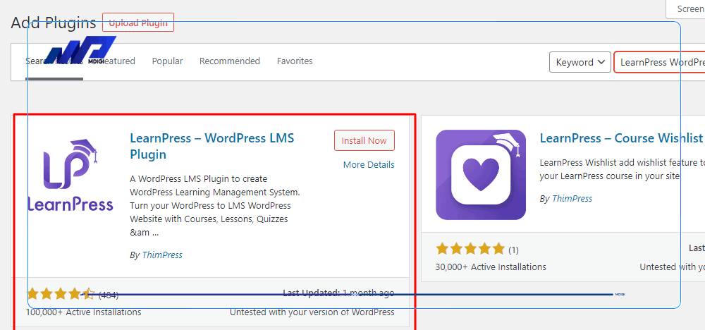

1. **Truy cập Dashboard:** Đăng nhập vào WordPress Dashboard của bạn.
2. **Cài đặt plugin:** Chọn **Plugins > Add New** trên thanh menu.
3. **Tìm kiếm LearnPress:** Nhập “LearnPress” vào ô tìm kiếm và chọn plugin LearnPress – WordPress LMS Plugin của ThimPress.
4. **Install và Activate:** Nhấn **Install Now** và sau đó nhấn **Activate** để kích hoạt plugin.

**3.2 Chạy Setup Wizard Cấu Hình Ban Đầu**

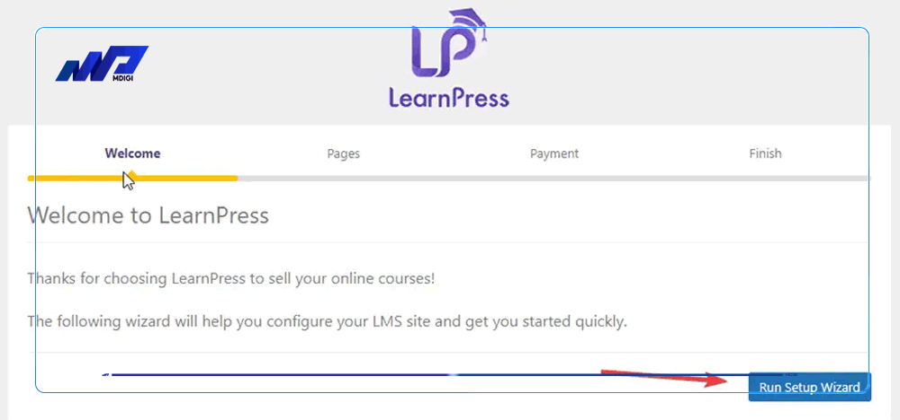

Sau khi kích hoạt, LearnPress sẽ khởi chạy trang thiết lập (setup wizard) giúp bạn cấu hình các thiết lập cơ bản bao gồm:

* **General Settings:** Thiết lập thông tin chung như tiêu đề trang, slogan, logo, favicon…
* **Pages Settings:** Chọn hoặc tạo các trang mặc định cho khóa học, học viên, giảng viên…
* **Payment Settings:** Kích hoạt và cấu hình các cổng thanh toán (PayPal, Stripe, WooCommerce,...) và thiết lập đơn vị tiền tệ.
* **Email Settings:** Tùy chỉnh các thông báo email gửi đến học viên, giảng viên và quản trị viên khi có sự kiện xảy ra (đăng ký khóa học, hoàn thành khóa học, cấp chứng chỉ,…).
* **Finish:** Hoàn tất quá trình thiết lập ban đầu, bạn có thể quay lại các bước trước nếu cần điều chỉnh thêm.

**3.3 Tạo Khóa Học Mới**

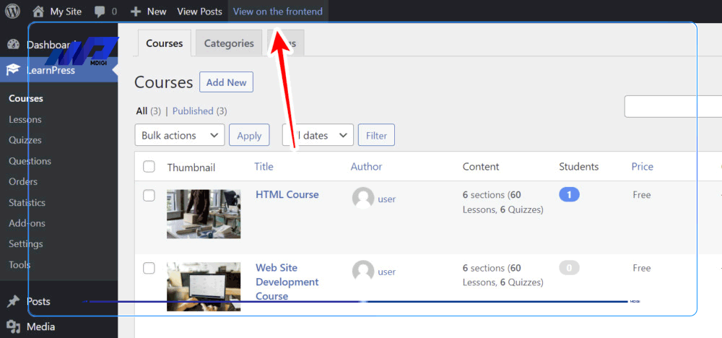

1. **Truy cập mục Courses:** Vào **LearnPress > Courses > Add New** từ Dashboard.
2. **Nhập thông tin cơ bản:** Điền tên khóa học và mô tả chi tiết về nội dung.
3. **Thêm bài giảng và bài kiểm tra:**
   * **Bài giảng:** Chọn **New Lesson** để tạo bài giảng mới, thêm nội dung, hình ảnh, video,…
   * **Bài kiểm tra:** Chọn **New Quiz** để tạo bài kiểm tra, cấu hình các tham số như thời gian làm bài, số câu hỏi, điểm tối đa…
4. **Cấu hình thông tin khóa học:** Thiết lập thời gian học, yêu cầu đầu vào, gắn thẻ và danh mục cho khóa học.
5. **Cấu hình thanh toán (nếu cần):** Kích hoạt các phương thức thanh toán để học viên có thể đăng ký khóa học.
6. **Xuất bản:** Nhấn **Publish** để đưa khóa học lên website.

**3.4 Hiển Thị Khóa Học Trên Website**

* **Sử dụng Shortcode:** Chèn shortcode vào nội dung trang hoặc bài viết để hiển thị khóa học theo các tiêu chí nhất định (ví dụ: [learn_press_courses category="marketing" limit="10"]).
* **Sử dụng Widget:** Kéo – thả widget của LearnPress vào các khu vực widget có sẵn trong theme của bạn.
* **Sử dụng Theme tương thích:** Cài đặt các giao diện (theme) được thiết kế riêng cho LearnPress để trang trí website trở nên chuyên nghiệp và thu hút hơn.

**3.5 Quản Lý Khóa Học và Thống Kê**

* **Quản lý khóa học:** Qua mục **LearnPress > Courses**, bạn có thể chỉnh sửa, sao chép, xóa và xem trước các khóa học đã tạo.
* **Quản lý học viên:** Thông qua mục **LearnPress > Students**, theo dõi tiến trình, số khóa học đăng ký và kết quả học tập của từng học viên.
* **Quản lý đơn hàng:** Xem, chỉnh sửa các giao dịch liên quan đến việc đăng ký khóa học tại **LearnPress > Orders**.
* **Thống kê:** Sử dụng mục **LearnPress > Statistics** để theo dõi biểu đồ doanh thu, số lượng học viên, bài kiểm tra… theo từng khoảng thời gian, giúp bạn điều chỉnh chiến lược kinh doanh và đào tạo.

**Phần 4: Ứng Dụng Thực Tế**



LearnPress đã được ứng dụng thành công trong nhiều lĩnh vực giáo dục và đào tạo trực tuyến. Dưới đây là một số ví dụ và đề xuất cải tiến nhằm khai thác tối đa tiềm năng của plugin:

**4.1 Ví Dụ Thực Tế**

Một trường hợp điển hình là xây dựng website học trực tuyến cho khóa “Lập trình Java Cơ Bản”:

* **Nội dung khóa học:** Gồm các bài giảng video, tài liệu tham khảo, bài tập lập trình và bài kiểm tra trực tuyến giúp học viên nắm vững kiến thức từ căn bản đến nâng cao.
* **Theo dõi tiến độ:** Giảng viên dễ dàng theo dõi số lượng bài học đã hoàn thành, chấm điểm và phản hồi kịp thời cho từng học viên.
* **Cấp chứng chỉ:** Học viên hoàn thành khóa học sẽ được cấp chứng chỉ trực tuyến, tạo động lực học tập và tăng uy tín cho khóa học.

**4.2 Đề Xuất Cải Tiến**

Để nâng cao trải nghiệm người dùng và hiệu quả kinh doanh, bạn có thể cân nhắc các cải tiến sau:

* **Tích hợp WooCommerce:** Sử dụng WooCommerce để quản lý bán hàng chuyên nghiệp, cung cấp thêm các tùy chọn thanh toán và chương trình khuyến mãi.
* **Tích hợp Zoom và các công cụ trực tuyến:** Hỗ trợ tổ chức các lớp học trực tuyến thời gian thực, tạo điều kiện cho tương tác giữa giảng viên và học viên.
* **Áp dụng AI Chatbot:** Tích hợp chatbot dựa trên trí tuệ nhân tạo nhằm giải đáp thắc mắc và hỗ trợ học viên trong quá trình học tập.
* **Nâng cao giao diện:** Sử dụng các theme chuyên dụng và add-ons trả phí để tối ưu hóa giao diện, trải nghiệm người dùng và các chức năng nâng cao như chế độ gamification.

**4.3 Hoàn Thiện Bài Thực Hành**

* **Tích hợp LearnPress vào website giáo dục:** Xây dựng một website mẫu sử dụng LearnPress, đăng ký khóa học và kiểm tra toàn bộ tính năng từ tạo khóa học đến quản lý học viên và thanh toán.
* **Thử nghiệm các tính năng nâng cao:** Áp dụng add-ons, tích hợp các cổng thanh toán và kiểm tra tính năng cấp chứng chỉ để đảm bảo hệ thống vận hành ổn định và hiệu quả.

**Lợi Ích Khi Sử Dụng LearnPress**

1. **Tiết kiệm Chi Phí:**
   * LearnPress hoàn toàn miễn phí với đầy đủ tính năng cơ bản. Bạn chỉ cần đầu tư thêm nếu muốn sử dụng các tính năng cao cấp thông qua add-ons trả phí, giúp giảm chi phí ban đầu.
2. **Kiểm Soát Toàn Diện:**
   * Cho phép bạn tự do tùy chỉnh giao diện, nội dung khóa học và quy trình thanh toán theo nhu cầu riêng của từng dự án.
3. **Không Giới Hạn:**
   * Không hạn chế số lượng khóa học và học viên đăng ký, cho phép mở rộng hệ thống học trực tuyến theo quy mô bất kỳ.
4. **Tính Linh Hoạt và Dễ Sử Dụng:**
   * Giao diện thân thiện, trực quan giúp người dùng dễ dàng quản lý khóa học mà không cần quá nhiều kiến thức kỹ thuật.
5. **Hỗ Trợ Đa Ngôn Ngữ:**
   * Hỗ trợ đến 14 ngôn ngữ khác nhau, phù hợp với nhu cầu sử dụng của người dùng ở nhiều quốc gia khác nhau.
6. **Khả Năng Mở Rộng:**
   * Tích hợp API, add-ons và khả năng tương thích cao với các plugin, theme WordPress giúp mở rộng chức năng theo nhu cầu của từng dự án cụ thể.

**Một Số Hình Ảnh Về LearnPress**

* **Bán khóa học dễ dàng:**

Ảnh có chứa văn bản, ảnh chụp màn hình, phần mềm, Trang web

Nội dung do AI tạo ra có thể không chính xác.  
"Dựa vào plugin LearnPress miễn phí, bạn có thể bán khóa học mà không mất phí bằng cách sử dụng các phương thức thanh toán mặc định và mở rộng lựa chọn bằng việc thêm các cổng thanh toán cao cấp khi cần thiết."

* **Trải nghiệm học tập đa phương tiện:**

Ảnh có chứa văn bản, ảnh chụp màn hình, phần mềm, Trang web

Nội dung do AI tạo ra có thể không chính xác.  
"Khám phá các bài học hấp dẫn với nội dung đa phương tiện tương tác phong phú, đồng thời theo dõi tiến trình học tập của bạn từ đầu đến cuối."

* **Đánh giá năng lực qua bài kiểm tra:**

Ảnh có chứa văn bản, phần mềm, Biểu tượng máy tính, Trang web

Nội dung do AI tạo ra có thể không chính xác.  
"Bài kiểm tra với các định dạng câu hỏi động, cung cấp phản hồi ngay lập tức để củng cố kiến thức và giữ cho người học luôn có động lực."

* **Cấp chứng chỉ chuyên nghiệp:**

Ảnh có chứa văn bản, người, Mặt người, ảnh chụp màn hình

Nội dung do AI tạo ra có thể không chính xác.  
"Cung cấp chứng chỉ tùy chỉnh, thể hiện thành tích học tập của người học một cách chuyên nghiệp."

* **Chiến lược doanh thu hiệu quả:**

Ảnh có chứa văn bản, ảnh chụp màn hình, Website, Trang web

Nội dung do AI tạo ra có thể không chính xác.  
"Tăng doanh thu với các chiến lược định giá khác nhau, giúp bạn khai thác tối đa tiềm năng từ khóa học của mình."